**MANUAL DE USUARIO**

Hola querido jugador, gracias por comprar LA AVENTURA DEL AVENTURERO

**Introducción**

La Aventura del Aventurero es un juego en consola tipo medieval, donde puedes escoger entre varios combatientes para liberar las tierras de los seres malignos que han ido con el objetivo de quitarles todas sus riquezas.

**Menú**

En el menú principal encontrarás cuatro opciones, donde si es la primera vez que inicias el juego te invita a abrir la opción de iniciar partida, de esta manera, tu aventura comenzará

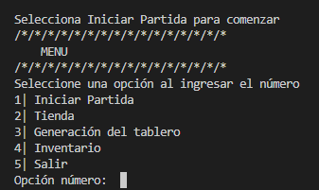

**Iniciar Partida**

En esta parte se te solicitará tu nombre, y se te acreditará una cantidad de oro que el rey te ha enviado para que puedas defender al pueblo, luego procederás a continuar en la batalla



**Tienda**

Acá podrás comprar todo lo necesario para poder cumplir tu deber con el rey, te aconsejamos comprar a tus dos combatientes, antes que nada. Luego podrás comprar mejoras y objetos que serán de utilidad en tu misión.

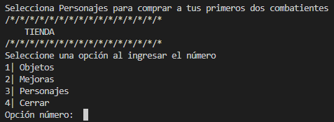

**Personajes**

Hay cinco combatientes que te ayudarán en la batalla, puedes comprarlos a todos, pero recuerda que solo podrás usar dos en el campo de batalla.



Caballero | “C”

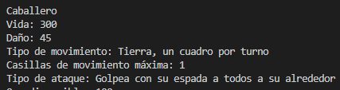

Arquero | “A”

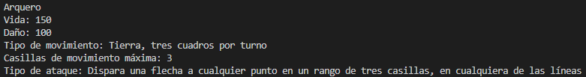

Mago | “M”

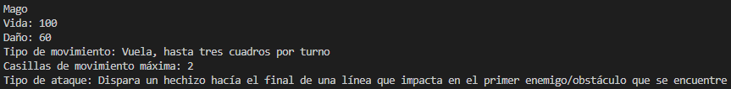

Gigante | “N”

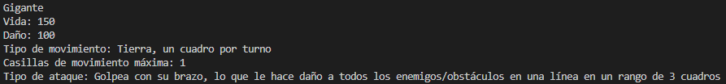

Dragón | “D”

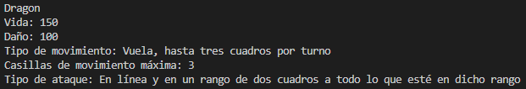

**Enemigos**

Diferentes monstruos y todo tipo de ser maligno está en contra de tu objetivo, pero aquí tienes información de nuestros espías.

Ogro | “O”

Vida: 300

Daño: 50

Tipo movimiento: Tierra, un cuadro a la vez

Tipo ataque: Golpea con su bastón a un punto en un rango de un cuadro a su alrededor

Gárgola | “K”

Vida: 150

Daño: 100

Tipo movimiento: Vuela, hasta tres cuadros a la vez

Tipo ataque: Lanza una bola de fuego en una línea en un rango de dos cuadros, que impacta con el primer personaje del jugador que encuentre

Bruja | “B”

Vida: 150

Daño: 45

Tipo movimiento: Vuela, hasta en una línea

Tipo ataque: Lanza un hechizo en toda una línea, que impacta con el primer personaje o árbol que encuentre

Cancerbero | “E”

Vida: 250

Daño: 30

Tipo movimiento: Tierra, un cuadro por turno

Tipo ataque: Incendia todo a su alrededor, en un rango de un cuadro

Flor carnívora | “F”

Vida: 300

Daño: 50

Tipo movimiento: Tierra, no se mueve

Tipo ataque: Golpea con sus raíces a todos los personajes que estén en una línea en un rango de tres casillas. Si el jugador está a un cuadro de la flor, esta se lo comerá, matando así al personaje

**Mejoras**

Puedes comprar mejoras para potenciar a tus combatientes

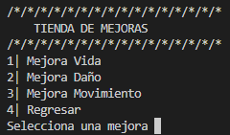

Mejora Vida

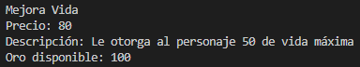

Mejora Daño



Mejora Movilidad



**Objetos**

Los objetos son aditamentos que podrás usar en partidas para tener ventaja en el combate, puedes tener más de uno.

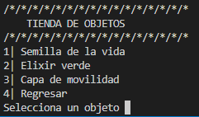

Semilla de la vida



Elixir verde



Capa de la movilidad



**Generación de tablero**

Aquí podrás estudiar el campo de batalla, desde la opción de 8x8 a una configuración personalizada. Los porcentajes de generación en el tablero son de 60 % planicie, 25 % árboles, 10 % agua y 5 % lava, también puedes personalizarlos.

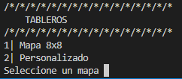

Mapa 8x8

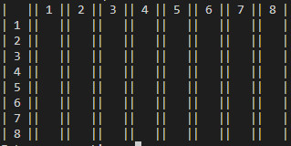

Personalizado

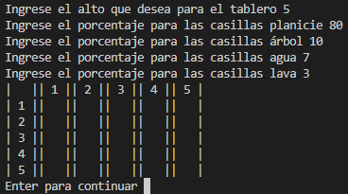

Existen cuatro tipos de casillas, donde los personajes de tierra solo podrán pasar sobre planicie y los personajes que vuelan podrán pasar sobre planicie, árboles y agua. Todos los personajes pueden pasar sobre la lava, pero recibirán daño.

Planicie | “_”

Árbol | “T”

Agua | “~”

Lava | “$”

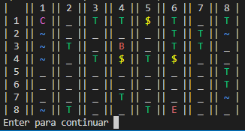

**Inventario**

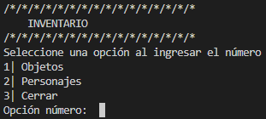

Objetos

Acá podrás ver la información de cada objeto, e incluso puedes venderlo si ya no lo necesitas

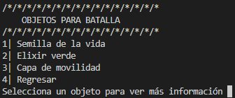

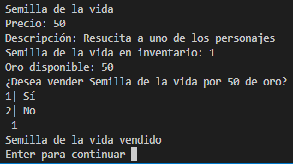

Personajes

Aquí podrás ver a los combatientes que están en tu equipo, además de poder ver sus características

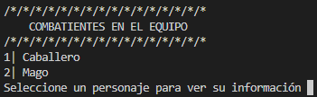

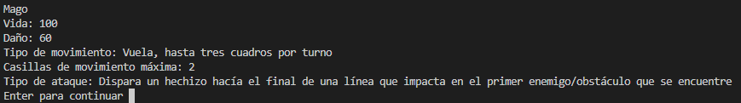

**Batalla**

La mejor parte, aquí comienza tu proceso de aventura y combate. Primero seleccionarás a dos de tus combatientes, recuerda que puedes encontrar todo tipo de enemigos

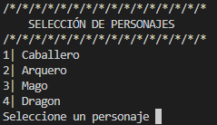



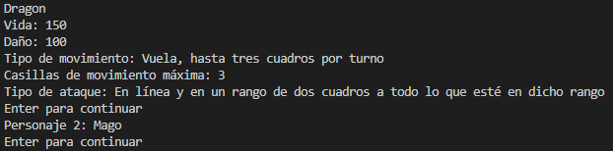

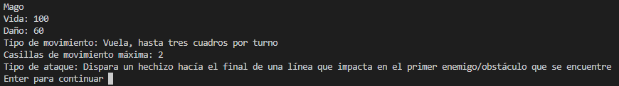

Deberás seleccionar el campo de batalla que prefieras

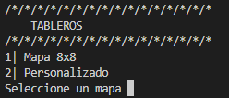

Ingresa la posición en el tablero que quieres para tu combatiente principal

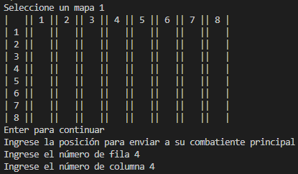

Selecciona la dificultad. La opción difícil tendrá a dos enemigos, la opción extremo tendrá a 3 enemigos, la opción insano tendrá a 4 enemigos

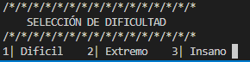

Bien hecho, ahora podrás ver que tu combatiente será de color morado y los enemigos rojos

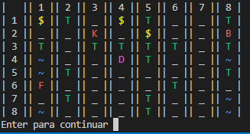

Para movilizarte, utilizaremos el método AWSD, el cual es A para ir a la izquierda, W para ir hacia arriba, S para ir hacia abajo y D para ir a la derecha

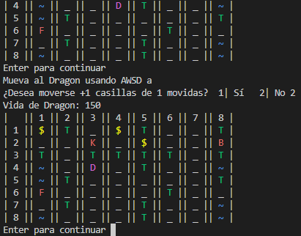

Los enemigos se moverán y atacarán de manera aleatoria, presta atención a cada movimiento que hagan

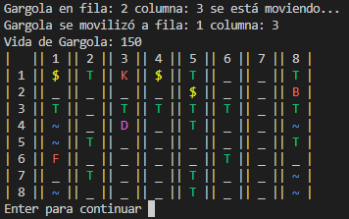

Continua la partida hasta eliminar a todos los enemigos y trata de no morir, de esta manera obtendrás la victoria y se te recompensará con dos cientos de oro.

Si quieres terminar antes, ingresa el número uno cuando se te indique, de lo contrario ingresa cualquier otro número y continúa la batalla, pero recuerda que los objetos utilizados no serán restaurados.

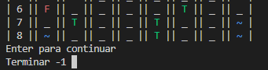

Este juego aún sigue en proceso, si quieres verlo terminado apóyanos en nuestro PATREON y recibirás un combatiente especial, y para que veas que vamos en serio, te dejamos un cheat.

Cuando se te solicite tu usuario, ingresa RicoMcPato, de esta manera tendrás una fortuna para poder maximizar a tus combatientes, pero te invitamos a que pruebes jugarlo de la manera tradicional.

Esperamos sea de tu agrado, desde el estudio de GamePlay, el equipo más grande una persona.